Tarea 09

# ACTIVIDAD 1. DIAGRAMA DE RED

En server01:

Creo grupos:

Administración de equipos>usuarios y grupos locales>Grupos>Creo grupo “instaladores” y el grupo “empresa”

Crear usuarios:

Administración de equipos>usuarios y grupos locales>Usuarios>Creo usuarios mariobros y peach

Añadir usuarios a grupos (doble click sobre usuario creado)>Pestaña Miembro de>Nombre grupo>Agregar

En cliente01:

Crear usuario donkeykong:

Configuracion>Cuentas>Familia y otros usuarios>Agregar otra persona a este equipo

ACTIVIDAD 2. SERVICIO DHCP

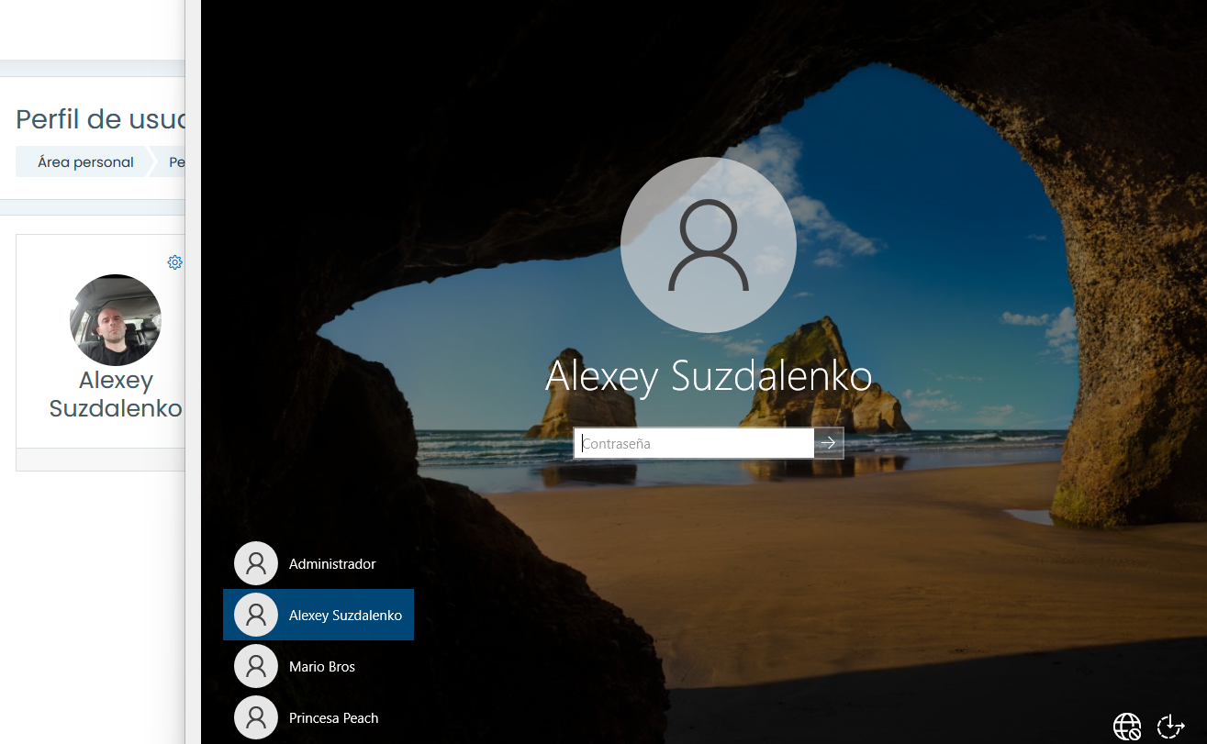

Antes de configurar DHCP hay configurar IP estática para el equipo:

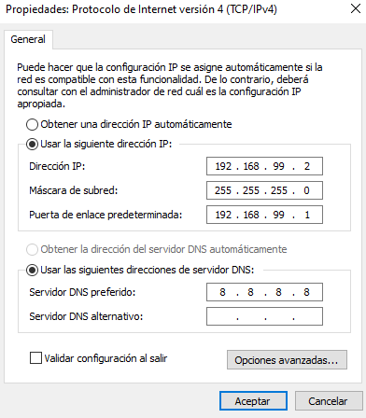

Configura el servicio DHCP en tu servidor

1. Instala el servicio DHCP en el servidor Windows Server 2022

Windows>Administración del servidor>Administrar>Agregar roles y características>Selecciono dos casillas: Servicio de dominio de Active Directory y Servidor DHCP

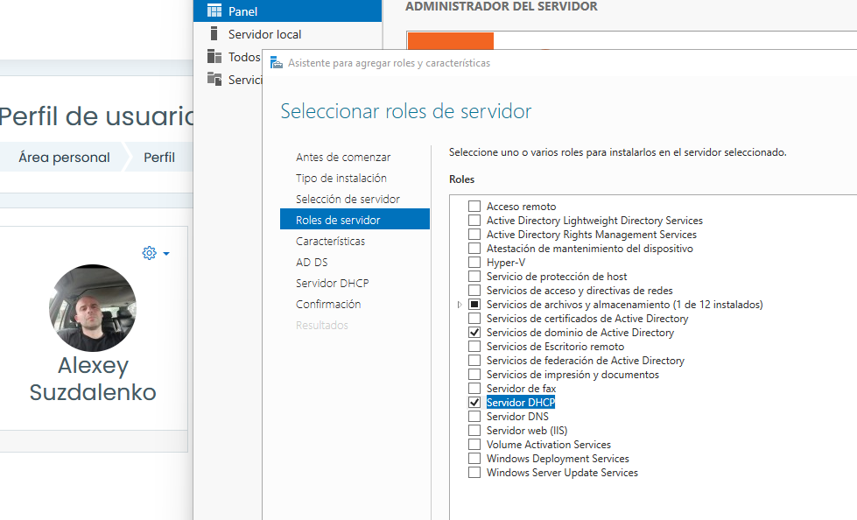

Comienza la instalación:

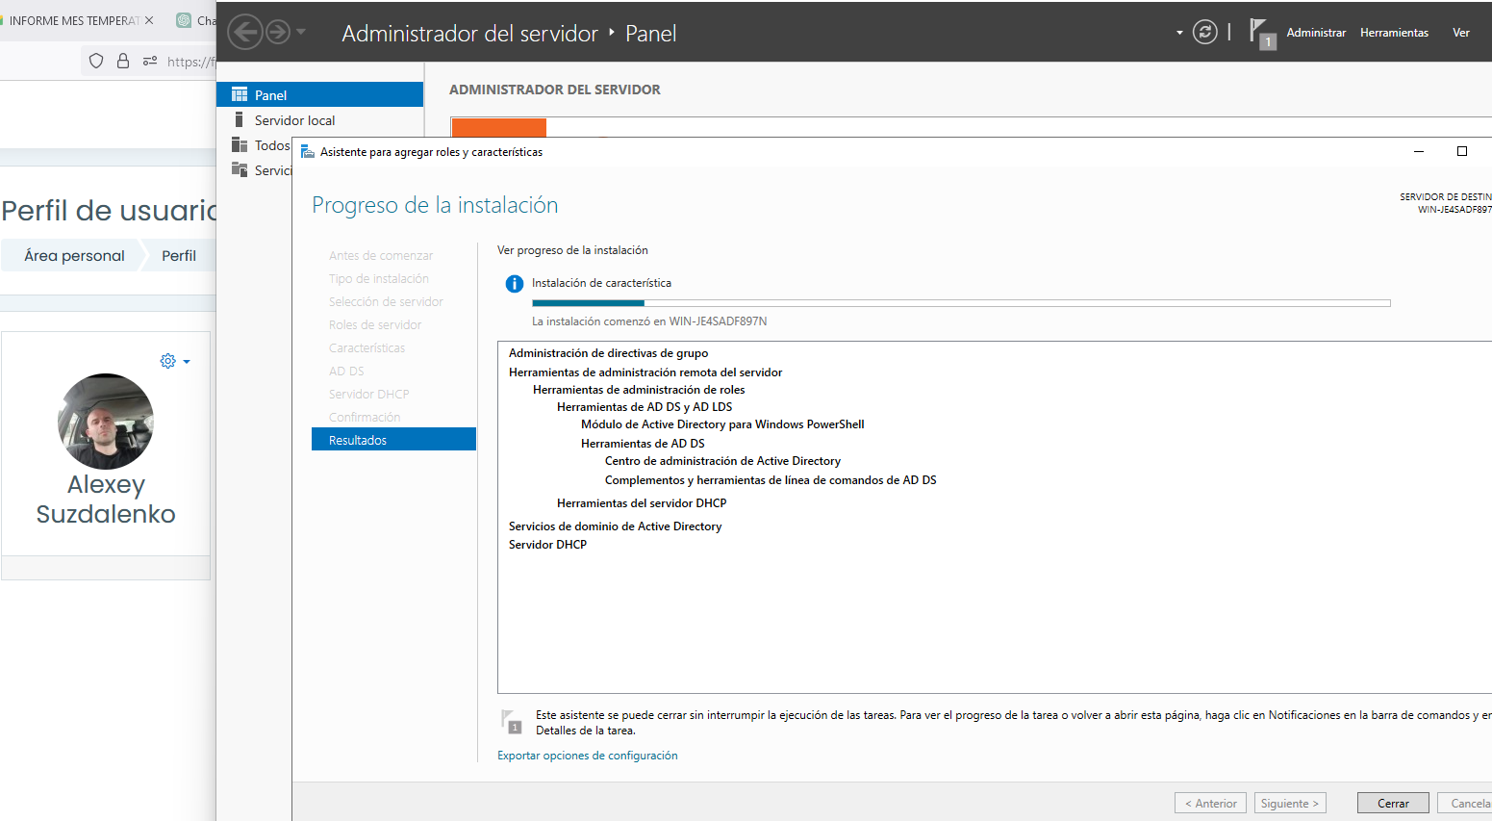

2. Configura el servicio DHCP con los siguientes parámetros:

Voy a Administrador del servidor>Herramientas>DHCP>IPv4>nuevo ámbito>

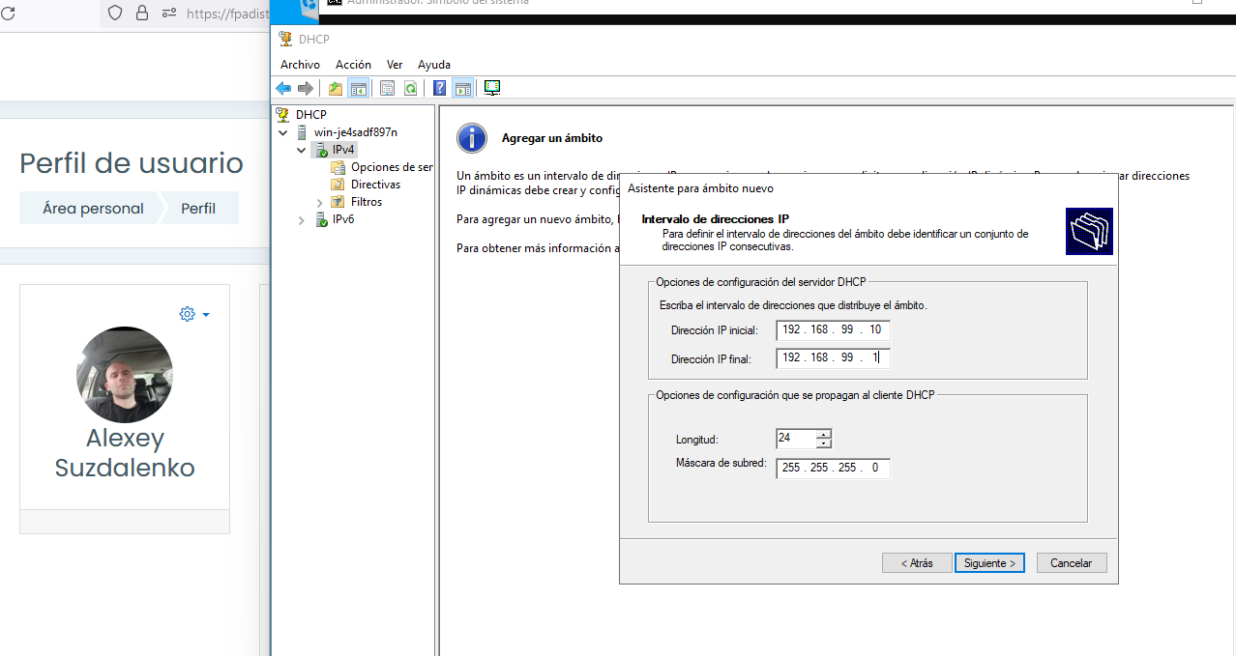

Se creado ámbito servidor DHCP

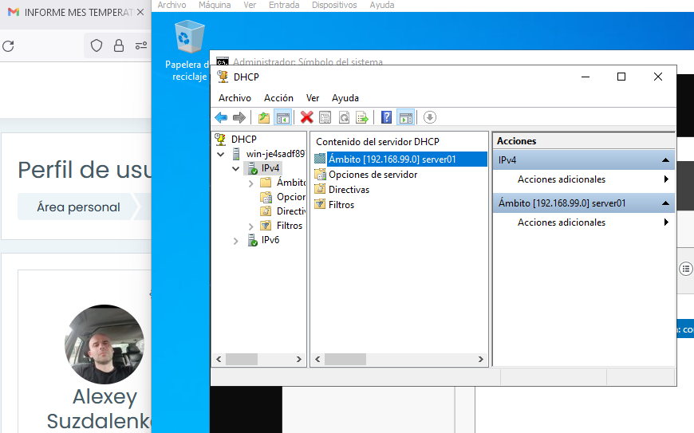

Ahora tengo dos máquinas virtuales Windows server y Windows 10 con red interna, en Windows server (server01) tengo configurado servicio DHCP y enciendo la maquina Windows 10 (cliente01) para ver si se la asignado un ip dentro del rango que hay en DHCP Windows server (server01)

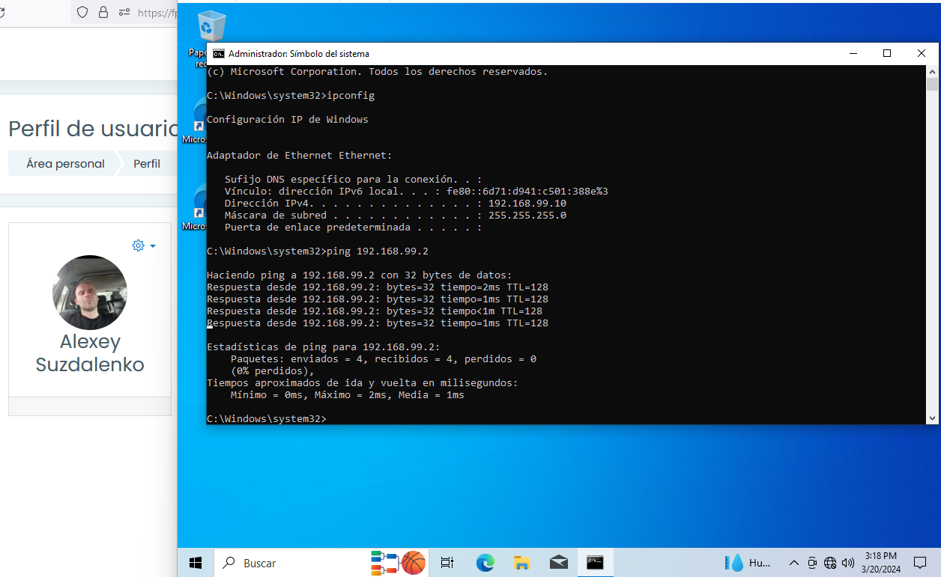

Como podemos ver, respectivamente a la maquina cliente01 (Windows 10) se le asignado un IP dentro del rango DHCP: **192.168.99.10.**

Y la maquina server01 responde haciéndola un ping a su ip **192.168.99.2**

ACTIVIDAD 3. ENRUTAMIENTO

ACTIVIDAD 4. ESCRITORIO REMOTO

ACTIVIDAD 5. COMPARTIR CARPETAS